Podsumowanie działu „Lekcje z modelami”
Czy można przeprowadzać symulacje zjawisk, gdy bezpośrednie doświadczenia nie są możliwe?
Symulacja zdarzeń losowych jest możliwa w arkuszu kalkulacyjnym. Pozwala na prowadzenie doświadczeń losowych na skalę niedostępną w rzeczywistości. Liczby pseudolosowe w wystarczającym stopniu przybliżają zachodzące w naturze zjawiska losowe.
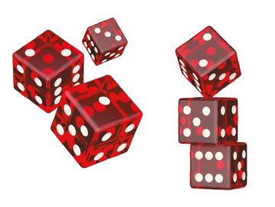

Jak zaprogramować rysowanie fraktali?
Ponieważ fraktale charakteryzuje samopodobieństwo (małe fragmenty figury są podobne do całej figury), do programowania można wykorzystać metodę rekurencji – czy to poprzez układanie skryptu z gotowych bloków (na przykład w Scratchu), czy to poprzez wpisywanie poleceń (na przykład w Pythonie lub JavaScript).
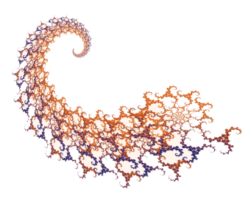

Odpowiedz na pytania podsumowujące dział:

- Jaka funkcja w arkuszu kalkulacyjnym umożliwia nam symulacje losowania liczb całkowitych z zakresu?

- Jakie losowania można symulować w arkuszu kalkulacyjnym?

- Co to są fraktale?

- Wymień kilka znanych fraktali

- Czy w Grze w życie populacja może umrzeć całkowicie? Od czego to zależy?

